Bavte se a oslavte Mezinárodní den stromů v táborské zoo
15. 10. 2019, Tábor – Táborská zoo se v sobotu 19. října připojí k tisícovkám pořadatelů, kteří si v tento den ve více než 40 zemích světa připomenou Mezinárodní den stromů. V jednom z posledních slunečných dnů letošního října čeká především na dětské návštěvníky ZOO Tábor vědomostní hra. Jejím prostřednictvím budou moci uplatnit své znalosti zejména o stromech, a to prostřednictvím hrací karty, kterou dostanou u vchodu do zoo. V areálu zahrady pak vyhledají vědomostní úkoly, a pokud odevzdají vyplněnou kartičku s odpověďmi u pokladny hlavního vchodu, odnesou si domů na památku malou drobnost.
Šikovnější děti mohou mít vstup do zoo dokonce zdarma! Stále totiž platí výzva, že každý dětský návštěvník, který v tomto období roku přinese zvířatům v zoo tašku plnou kaštanů nebo žaludů, nemusí platit vstupné. Důležité je, aby plody v tašce obvyklé velikosti nebyly mokré nebo vlhké a aby oba druhy nebyly smíchané dohromady.
Mezinárodní den stromů je svátkem, který si připomínají lidé po celém světě a jehož tradice sahá až do poloviny 19. století. „Datum oslav je v každé zemi jiné. Liší se podle klimatických podmínek v dané zemi tak, aby oslava připadla na nejpříhodnější období roku. Cílem Dne stromů je, aby si lidé uvědomili estetickou, psychologickou i hospodářskou hodnotu stromů i lesů a vzdali jim hold,“ říká mluvčí ZOO Tábor Filip Sušanka.
V sobotu nebudou chybět ani velmi oblíbená komentovaná krmení vybraných druhů zvířat. A to konkrétně medvědů hnědých (od 13 hodin), makaků jávských (od 14 hodin) a surikat vlnkovaných (od 15 hodin). ZOO Tábor je v tomto ročním období otevřena od 9:00 do 17:00 hodin.
ZOO Tábor stromy podporuje i aktivně. V uplynulých 12 měsících vysadili pracovníci táborské zoo přímo v desetihektarovém areálu zahrady téměř sto jehličnatých stromů (převážně borovic), ovocné stromy původních historických odrůd a více než 150 buků, jilmů, habrů, jasanů a lip. V nejbližší době se chystají zasadit ještě několik desítek ibišků. „Chceme mít zoologickou zahradu jako místo, kde bude velké množství stromů, které poskytnou dostatek stínu k odpočinku nejen návštěvníků, ale také zvířatům samotným,“ říká ředitel ZOO Tábor Evžen Korec

Rozlohou největší zoologická zahrada jižních Čech ZOO Tábor patří k nejmladším zahradám v Česku. Vznikla v květnu 2015 poté, co ji od insolvenčního správce koupil pražský developer a biolog Evžen Korec. Tím ji zachránil před likvidací a rozprodáním zvířat. Pro veřejnost byla ZOO Tábor otevřena o měsíc později. Jen vloni ji navštívilo 83 tisíc lidí. Otevřena je každý den od 9:00 do 17:00 hodin. Hlavním posláním zoo je chov a ochrana ohrožených druhů zvířat. Aktuálně v ZOO Tábor žije přes 310 zvířat takřka 80 živočišných druhů. Generálním partnerem je EKOSPOL, lídr developerské výstavby v ČR.
  - 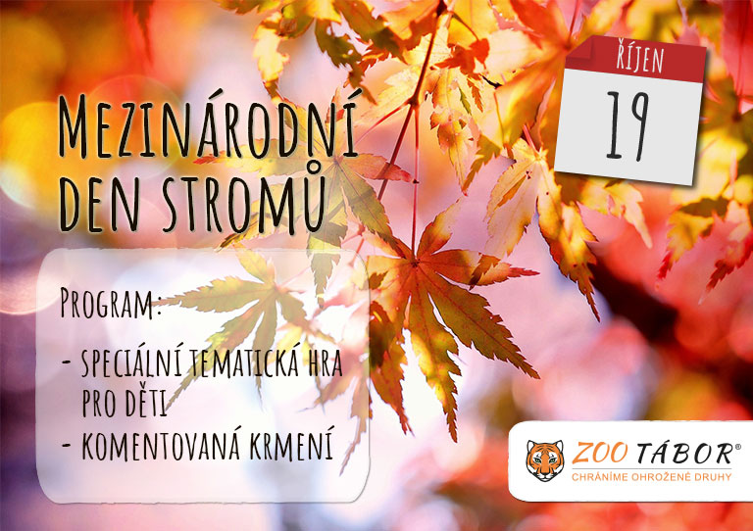

Nejbližší akce v ZOO Tábor:
  - 19. 10. 2019 Mezinárodní den stromů
Připravili jsme speciální tematickou hru nejen pro děti.
  - 2. 11. 2019 Halloween + večerní prohlídka zoo
  - Halloweenská krmení s komentářem a večer lampionový průvod.
  - 17. 11. 2019 Mezinárodní den studentů
Ve čtvrtek 17.11. budou mít studenti 20% slevu na vstupném.

  - Kontakt pro média
Filip Sušanka
M: (+420) 606 688 787
T: (+420) 233 372 021
E: media@zootabor.eu
W: www.zootabor.eu

